Памятка для родителей по ПДД в летний период

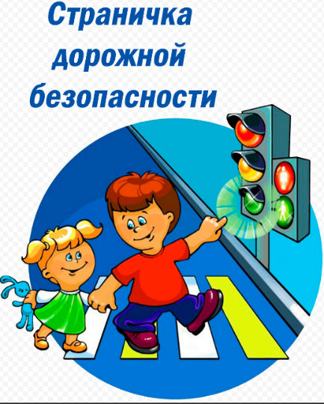

Дошкольник не понимает опасности, которая подстерегает его на улице. Поэтому ребенок не должен самостоятельно ходить по улицам и переходить дороги. У ребенка другие особенности слуха и зрения. Ему сложно определить, с какой стороны исходит звук. Услышав сигнал автомобиля, он может сделать роковой шаг навстречу опасности. Безопасность дорожного движения во многом зависит от вас самих

1. ***При выходе из дома:***

Сразу обратите внимание ребенка на движение транспортных средств у подъезда и вместе посмотрите, не приближается ли к вам автомобиль, мотоцикл, мопед, велосипед;

1. ***При движении по тротуару:***

придерживайтесь правой стороны тротуара; не ведите ребенка по краю тротуара: взрослый должен находиться со стороны проезжей части; крепко держите малыша за руку;

1. ***При переходе проезжей части***: переходите дорогу только по пешеходным переходам или на перекрестках по отмеченной линии - зебре, иначе ребенок привыкнет переходить, где придется; не спешите и не бегите; переходите дорогу всегда размеренным шагом;
2. ***При переходе по нерегулируемому перекрестку*** учите ребенка внимательно следить за началом движения транспорта.

Объясните ребенку, что даже на дороге, где мало машин, переходить надо осторожно, так как машина может выехать со двора, из переулка.

Необходимо помнить, что Ваше поведение на дороге, беседы, просто упоминания о безопасном поведении на дороге должны быть не от случая к случаю, а постоянными.

***ПОМНИТЕ! Ребенок учится законам улицы, беря пример с ВАС****-****родителей! Уберечь ребенка от беды на дорогах - долг взрослых.***